Constable spéciale ou constable spécial à la sécurité dans les édifices gouvernementaux
30310SRS037035520401

Emploi occasionnel d’une durée d’un an avec possibilité de prolongation
1045, rue des Parlementaires à Québec
Mode de travail en présentiel
Date d’entrée en fonction : Novembre 2025
L’Assemblée nationale du Québec compte plus de 700 personnes qui appuient les 125 parlementaires dans leurs fonctions et font rayonner la vie citoyenne.
Travailler pour notre institution, c’est œuvrer pour la société québécoise. Parlementarisme, histoire, culture, architecture, horticulture, protection civile, communications, savoirs culinaires, expertise et production numériques; l’Assemblée nationale est unique en son genre, comme vous!
Mettez en valeur vos talents dans ce lieu d’exception!

Vous cherchez une équipe à la mesure de vos talents ?
Se joindre à la Direction de la sécurité, c’est faire partie d’une équipe réfléchie et vigilante qui :
- a à cœur de veiller à la sécurité de la démocratie en assurant la protection des personnes et des biens ainsi que la surveillance des édifices et des locaux occupés par les parlementaires et le personnel de l’Assemblée nationale;
- joue un rôle-conseil et d’analyse de premier ordre en matière de sécurité, de protection et de prévention des risques à l’Assemblée nationale et dans les bureaux de circonscription;
- répond aux appels d’urgence, planifie et déploie les mesures de sécurité, d’intervention et de prévention ainsi que les plans de réponse, d’urgence et d’évacuation;
- gère les accès des personnes et des véhicules, délivre les habilitations de sécurité et procède à la détection du courrier et des marchandises.
Vous possédez ces aptitudes?
- Niveau d’attention et de concentration élevé;
- Bon jugement, sens des responsabilités et aimer le travail de collaboration;
- Sens de la communication, souci de la clientèle et savoir adapter vos façons de faire face aux situations ou aux problèmes quotidiens variés et imprévisibles;
- Bonne condition physique et très grande disponibilité (le travail s’effectue sur des quarts de travail autant le jour que la nuit et ce, 7 jours sur 7 et 24 heures sur 24. La nature des activités de la direction nécessite que son personnel soit présent sur place en tout temps.
Mettez vos talents au défi!
Ce poste à l’Assemblée nationale vous amène à :
- effectuer toutes les tâches découlant de votre statut juridique d'agent de la paix et des pouvoirs et devoirs qui vous sont conférés par la Loi sur la Police;
- assurer le maintien de la paix, de l’ordre et de la sécurité publique par des activités de prévention, de contrôle, de surveillance, d’escorte et de garde;
- prévenir le crime et les infractions aux lois afin de vous assurer la protection et l’intégrité physique des personnes, des biens et des édifices de l’Assemblée nationale;
- renseigner les diverses clientèles qui fréquentent les édifices de l’Assemblée nationale.

Vous répondez haut la main à ces exigences?
Pour être admissible vous devez :
- Détenir un diplôme d’études secondaires équivalant à une 11e année ou à une 5e année du secondaire reconnue par l’autorité compétente ou une attestation d’études dont l’équivalence est reconnue par l’autorité compétente;
Chaque année de scolarité manquante peut être compensée par une année de scolarité pertinente de niveau égal ou supérieur ou par deux années d’expérience de travail rémunéré ou non, incluant la charge de travail familiale.
Pour être considérée, toute scolarité effectuée hors du Canada doit faire l’objet d’une évaluation comparative (attestation d’équivalence) délivrée par le ministère de l’Immigration, de la Francisation et de l’Intégration.
- Réussir le Programme de formation initial en patrouille-gendarmerie ou le programme de formation de base des constables spéciaux, offerts par l’École nationale de police du Québec;
* Il est à noter que dans le cadre de cet emploi, les candidates et candidats devront suivre une formation qualifiante d’agent de la paix offerte par l’École nationale de police du Québec, d’une durée de 8 semaines, aux frais de l’employeur.
- Avoir une connaissance du français appropriée aux fonctions;
- Être citoyen canadien;
- Satisfaire aux exigences d’une enquête sur les antécédents judiciaires et de bonnes mœurs;
- Ne pas avoir été reconnu coupable, en quelque lieu que ce soit, d’un acte ou d’une omission que le Code criminel (Lois révisées du Canada (1985), chapitre C-46) décrit comme une infraction, ni d’une des infractions visées à l’article 183 de ce Code, créées par l’une des lois qui y sont énumérées;
- Avoir subi avec succès, dans l’année précédant la nomination, un examen médical démontrant l’aptitude à exercer des fonctions de constable spéciale ou constable spécial; cet examen est sous la responsabilité de l’employeur qui peut en déléguer l’administration.
Rémunération
Entre 22,13 $ et 30,33 $ *
*La rémunération est déterminée en fonction de la pertinence de votre scolarité et de vos expériences en lien avec l’emploi. Par conséquent, il est important de bien les détailler dans votre formulaire d’inscription qui servira de référence.
En vertu des conditions de travail applicables aux emplois occasionnels cycliques ou sur appel de l'Assemblée nationale, une majoration salariale de 20,01 % sera appliquée en surplus du taux horaire indiqué.
Les montants associés aux différents échelons peuvent être consultés sur le site Web du Secrétariat du Conseil du trésor.
Le nombre d’heures hebdomadaires de travail pour cet emploi est variable.

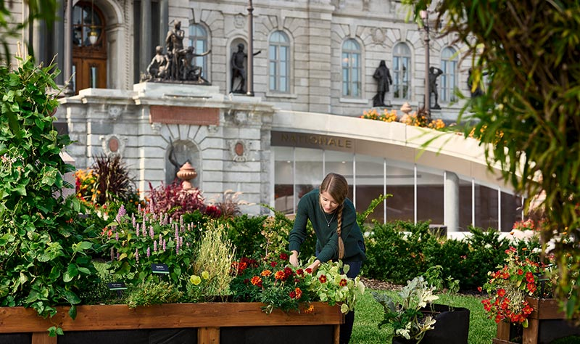

Un endroit incomparable avec :
- flexibilité, travail hybride et horaire variable;
- milieu de travail respectueux, inclusif et ouvert à la diversité;
- Café du Parlement, restaurant Le Parlementaire et produits du Québec;
- programme d’accueil personnalisé avec vos nouveaux collègues et la haute direction;
- milieu de travail animé à proximité de Grande Allée Est et des rues du Vieux-Québec.

Travailler dans ce lieu unique vous intéresse?
Du xx au xx 2024, soumettez votre candidature en cliquant sur « Poser ma candidature » sur Emplois Travailler dans ce lieu unique vous intéresse?

Travailler dans ce lieu unique vous intéresse?
Du 16 juin au 10 août 2025 à 23 h 59, en cliquant sur « Postuler », faites-nous parvenir un dossier complet incluant :
- un curriculum vitae;
- une lettre de présentation;
- une copie de vos diplômes et certifications.
À l’adresse dotation@assnat.qc.ca en inscrivant « Constable spéciale ou constable spécial à la sécurité dans les édifices gouvernementaux » dans l’objet de votre message.
Pour chaque expérience inscrite dans le curriculum vitae, veuillez inscrire s’il s’agit d’une expérience à temps plein ou à temps partiel ainsi que la date de début (Jour et mois) et de fin (Jour et mois) et années. De plus, pour les expériences à temps partiel, veuillez inscrire une moyenne d’heures travaillées par semaine ou le nombre d’heures totales effectuées au contrat.
Veuillez noter que seules les personnes retenues pour une entrevue seront contactées.
Nous vous suggérons de conserver une copie de cette offre d’emploi pour consultation ultérieure.
Consultez notre site Carrières pour voir toutes nos offres et en apprendre davantage sur les lieux exceptionnels de cette institution unique au Québec!

Vous avez des questions?
Pour la dotation :
Mme Andrée-Anne Renaud, dotation@assnat.qc.ca
Pour les attributions de l’emploi :
M. Marc-Antoine Deshaies-Desbiens, marc-antoine.deshaies-desbiens@assnat.qc.ca
La fonction publique du Québec applique des mesures d’accès à l’égalité en emploi à l’intention des membres des minorités visibles, des membres des minorités ethniques, des personnes handicapées, des personnes autochtones et des femmes.

